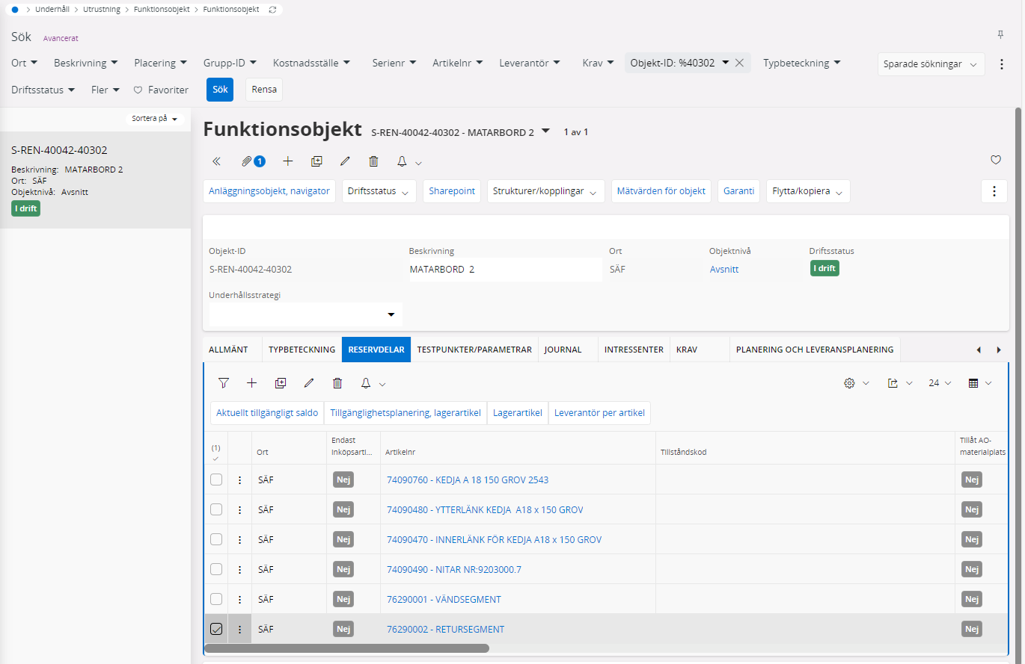
Stycklista – Stegmatare (40302)

